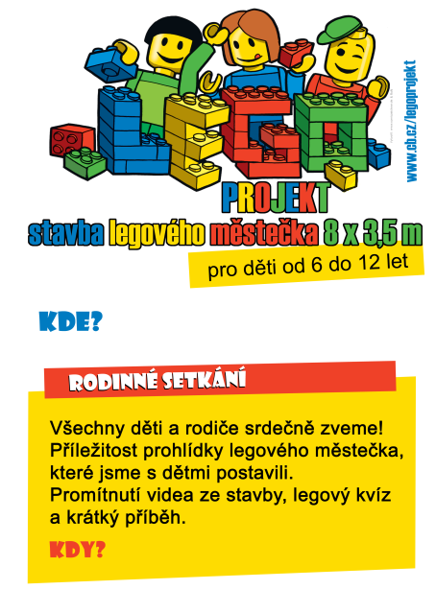
Kdy: 4.a 5.11.2011 Kde:
Církev bratrská v Hrádku
Od 16.00 hod – 19.30 hod.
Vstup zdarma

Přihlásit se můžete do 28.10.2011 na email:
danto5@seznam.cz
nebo MartaCzyzova@seznam.cz
nebo telefonicky
Renata Folwarczna mob.739 584 109
Marta Czyžová mob. 737 019 592

Do emailové zprávy napište jméno dítěte,
jeho věk a kontakt na rodiče
Prosíme rodiče, aby si své děti vyzvedli
po skončení programu
Pořádá Církev bratrská a Slezská církev evang. a. v.

